
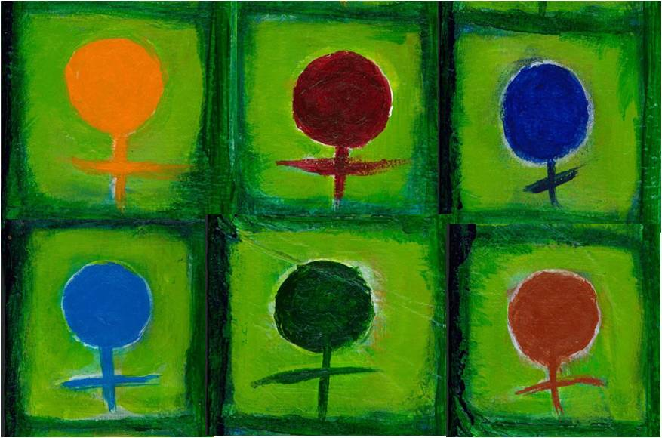
LES IMAGES ET LES PUBLICITÉS SEXISTES, C’EST ASSEZ !
Questionnaire
S’OUTILLER, SE CONCERTER, SE MOBILISER
JOURNÉE DE RÉFLEXION ET DE MOBILISATION
26 avril 2012

Aux groupes membres et non membres,

La Coalition nationale contre les publicités sexistes (CNCPS) vous invite à remplir le questionnaire ci-joint. Lors de la Journée de réflexion et de mobilisation du 26 avril prochain, nous voulons refléter un état de la situation le plus complet et le plus représentatif possible. Afin de réaliser ce portrait, nous sollicitons votre participation pour nous indiquer vos projets et vos entreprises en lien avec l'élimination des publicités sexistes et sexualisées et en lien avec la sexualisation constante de l'espace public.

Nous voulons connaître les groupes, ce qu'ils font, les actions et les démarches qu'ils initient, les outils qu'ils développent, quelles sont les personnes à qui ils s'adressent. Cela nous permettra de mettre à jour les réalisations de chacun et de mesurer la force et l'impact de nos mobilisations.

Nous désirons que les réponses nous parviennent au plus tard le 4 avril 2012. Cela nous permettra de compiler les résultats et de concevoir une présentation plus dynamique pour les personnes qui participeront à cette journée.

Enfin, nous invitons également les groupes qui ne pourront être présents le 26 avril à remplir le questionnaire, vos démarches et résultats seront intégrés dans le portrait global que nous présenterons.

La CNCPS se fera un plaisir de vous acheminer la synthèse qui en ressortira ainsi que les orientations qui se dégageront de cette journée.

Pour de plus amples renseignements, vous pouvez communiquer avec Nancy Miller au 418-649-8888, poste 3123.

Remplir le questionnaire avant le 4 avril 2012 et le retourner à la CNCPS à l’adresse courriel suivante : info@coalition-cncps.org.

Chantal Locat
Présidente de la CNCPS

LES IMAGES ET LES PUBLICITÉS SEXISTES, C’EST ASSEZ !
S’OUTILLER, SE CONCERTER, SE MOBILISER
JOURNÉE DE RÉFLEXION ET DE MOBILISATION
26 AVRIL 2012

La journée de réflexion et de mobilisation a pour but de renforcer nos actions sur le plan local, régional et national. Pour nous permettre de mieux connaître l’action des groupes (membres ou non de la Coalition nationale contre les publicités sexistes), nous souhaitons dresser un portrait de l’ensemble des actions et des projets ayant pour objectif de contrer la sexualisation de l’espace public dans les diverses régions ou au niveau national.

Fiche d'identification
♀ Nom de la personne qui remplit le questionnaire :
♀ Nom de votre organisme :
♀ Adresse complète :
♀ Téléphone :
♀ Adresse électronique :
♀ Site web :

Logo de votre organisme :

Êtes-vous membre de la CNCPS oui non

Afin de mieux vous identifier, pour connaître votre mission et vos actions, nous vous invitons à répondre aux questions suivantes :

- Décrire votre organisme, votre groupe ou votre comité (50 mots maximum) :

- Depuis quand votre organisme existe-t-il ?

- Combien de membres font partie de votre organisme? Qui sont vos membres (femmes, hommes, organismes) ?

- Au cours de la dernière année, avez-vous dénoncé des publicités, des images sexistes ou la sexualisation de l’espace public ? Si oui, pouvez-vous en identifier quelques-unes ?

Type de média :

Nom de l'entreprise ou de l’entité | Radio | Télévision | Publicité dans les journaux | Internet | Publicité dans l'espace public

Autres:

Type de dénonciation :

Actions directes | Boycottage | Campagne de lettres ou d'appels | Plaintes légales | Internet | Publicité dans l'espace public

Autres :

- Auprès de qui avez-vous dénoncé ? Plusieurs de ces instances oui non
Lesquelles ?

L'entreprise | Municipalités ou députés | Journaux | Société D'État | Conseil canadien des normes de la radiodiffusion (CCNR) | Conseil de la radiodiffusion et des  télécommunications  canadiennes  (CRTC) | Normes canadiennes de la publicité  (NCP)

Autres :

Résultats obtenus :

Publicité/panneau retiré | Lettre d'excuse/explicative | Accusé de réception | Aucun résultat

Autres :

- Avez-vous déjà initié ou soutenu, d'une façon ou d'une autre, une ou des actions diffusées par la CNCPS ?

oui non Lesquelles ?

- Avez-vous réalisé ou réaliserez-vous des projets sur la question de la sexualisation de l’espace public ?

Conférences/  Colloques | Outils de mobilisation | Outils de sensibilisation | Formations/ateliers | Type de clientèle | Nombre de personnes rejointes

Autres :

Quel bilan faites-vous des projets entrepris ?

Vous avez des outils à partager ? Nous aurons une table de consultation lors de la journée de réflexion et de mobilisation. Prière d’apporter des copies (rien à vendre cependant).
J’apporterai des exemplaires de nos outils : oui non

À RETOURNER AVANT LE 4 AVRIL 2012 à l’adresse suivante: info@coalition-cncps.org
Prière d’enregistrer votre document en format Word 2003

MERCI D’AVOIR PRIS LE TEMPS DE RÉPONDRE À CES QUESTIONS !
CELA ALIMENTERA NOS DISCUSSIONS LE 26 AVRIL PROCHAIN !

